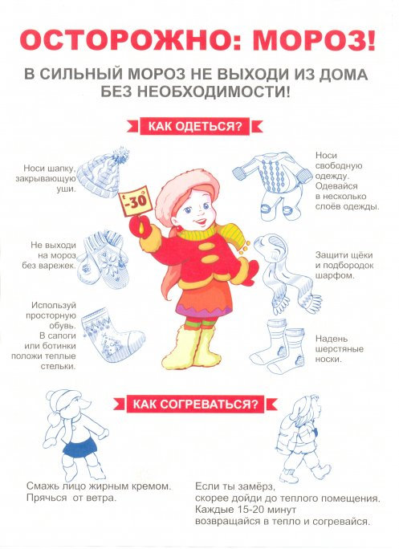
Телефон службы спасения 112
Во время морозов следует:
· сократить время нахождения на открытом воздухе;
· не выходить без особой необходимости на улицу и ограничить прогулки детей;
· во время протапливания печей не допускать их перекала;
· одеваться многослойно и в натуральные ткани.
В период морозов ОПАСНО:
· выходить из дома без головного убора, варежек и перчаток;
· пользоваться самодельными электрическими обогревателями;
· употреблять алкоголь;
·подключать одновременно в сеть большое количество бытовых электроприборов, особенно если они являются мощными потребителями энергии. Это может вызвать опасную перегрузку в электросети.
Водители! Отправляясь в морозы в поездку, стоит позаботиться о запасе горючего, о теплой одежде в машине и небольшом запасе продуктов питания (бутерброды, чай или кофе в термосе). Перед отправкой в путешествие проверьте аптечку в своем автомобиле, при необходимости пополните её, обновите медикаменты.
Запомните, что:
· голодный желудок не способствует выработке энергии, необходимой для борьбы с холодом, поэтому в морозы желательно усилить питание, увеличить калорийность пищи;
· алкоголь в крови способствует переохлаждению, вызывая большую потерю тепла, одновременно создавая ложный эффект согревания организма изнутри;
· курение на морозе делает более уязвимыми конечности, так как уменьшается циркуляция крови в ногах и руках;
· постоянное закаливание организма, как и отказ от вредных привычек (курение, алкоголь) и рациональное питание, предупреждает его переохлаждение.
Будьте бдительны и осторожны! Берегите себя и своих близких!

